**TRƯỜNG THCS LÁNG HẠ**

**BÀI TẬP MÔN TOÁN 8**

**TUẦN TỪ 17/2 – 23/2**

**Bài 1**. Giải các phương trình sau:

|  |  |
| --- | --- |
|  |  |
|  |  |
|  |  |

**Bài 2**. Giải các phương trình sau:

|  |  |
| --- | --- |
|  |  |
|  |  |
|  |  |

**Bài 3**. Giải các phương trình sau:

|  |  |
| --- | --- |
|  |  |
|  |  |
|  |  |
|  |  |

**Bài 4**. Cho ABC vuông tại A, ( AB < AC), trung tuyến AM. Gọi P,Q thứ tự là trung điểm AB và AC. Lấy E đối xứng Q qua M, lấy F đối xứng M qua P.

|  |  |  |  |
| --- | --- | --- | --- |
| 1. C/m: ABEQ là hình chữ nhật | 1. C/m: MBPQ là hình bình hành | | |
| 1. C/m: AFBM là hình thoi | 1. Lấy I đối xứng M qua Q. C/m: F, A, I thẳng hàng | | |
| 1. ABC cần thêm điều kiện gì để tứ giác APMQ là hình vuông? Khi đó tứ giác AFBM là hình gì? Vì sao? | | | |
| **Bài 5**. Cho hình vẽ 1, viết MN // BC, AB = 25cm, BC = 45cm, AM = 16cm, AN = 10cm. Tính độ dài x, y của các đoạn thẳng MN, AC | | |  |
| **Bài 6**. Cho hình vẽ 2, biết tam giác ABC vuông tại A, MN // BC, AB = 24cm, AM = 16cm, AN = 12cm. Tính độ dài x, y của các đoạn thẳng NC và BC.  *- Hết -*  **ĐÁP ÁN**  **Bài 1:** | |  | |











**Bài 2:**













**Bài 3:**

















**Bài 4:**

* 1. 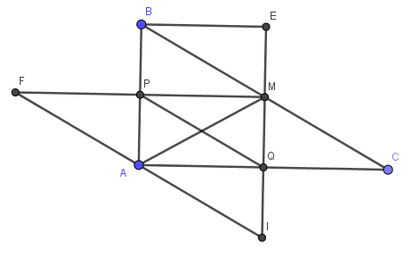- Sử dụng tính chất đường trung tuyến ứng với cạnh huyền trong tam giác vuông ABC chứng minh M là trung điểm của BC
* MQ là MP là hai đường trung bình trong tam giác ABC (Định nghĩa đường TB) từ đó chỉ ra MQ // AB; QE = AB
* Tứ giác ABEQ là hình chữ nhật do là hình bình hành (AB // QE; AB = QE) và có góc BAQ vuông.
  1. Do MQ // BP và MQ = BP nên MBPQ là hình bình hành.
  2. Tứ giác AFBM có 2 đường chéo AB và MF cắt nhau và vuông góc tại trung điểm P của mỗi đường nên AFBM là hình thoi.
  3. Chứng minh:
* AI // MC
* AF // BM

Theo tiên đề Ơ clit có 3 điểm A, F, I thẳng hàng.

* 1. Để APMQ là hình vuông thì tam giác ABC cần phải vuông cân tại A.

Khi đó AFBM là hình vuông.

**Bài 5:** Sử dụng Định lý Talet:



**Bài 6:** Theo định lý Ta lét ta có:



Áp dụng định lý Pytago

